Årsmötesprotokoll 2022 bilaga
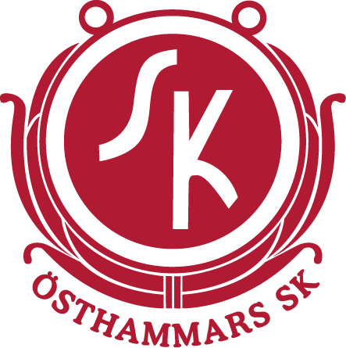
Östhammars Sportklubb – Skidsektionen
ÖSK Skidsektion
Verksamhetsberättelse 2021
Skidsektionen, som är en av fyra aktiva sektioner inom föreningen Östhammars Sportklubb, har under verksamhetsåret 2021 haft följande styrelse med specifika ansvarsområden:
Claes-Göran Runermark Ordförande
Per Ingemarsson Vice ordförande (spåransvarig, spårskötare)
Tage Lundgren Kassör (spårskötare)
Henrik Runermark Sekreterare och valberedning
Klas Andersson Ledamot (tävlingsansvarig, spårskötare)
Mats Carlén Ledamot (ungdomsansvarig, spårskötare)
Bertil Jonsson Ledamot (ansvarig skidsportanläggning, spårskötare)
Karl-Artur Östlund Ledamot (skoterunderhåll)
Henrik Gille Ledamot (valberedning)
Thomas Berg Ledamot (valberedning)
Allmänt
Verksamhetsåret 2021 har liksom 2020 varit ett år i pandemins tecken. Fysiska möten har i största möjliga utsträckning undvikits och i vissa fall ersatts med digitalt genomförande.
Årsmötet för 2021 genomfördes elektroniskt via s.k Silent Consent (tyst medgivande) vilket innebar att samtliga underlag delgavs styrelsen för synpunkter och kommentarer. Därefter fastställdes styrelsehandlingarna ”per capsulam”.
Sektionens styrelsemöte
Sektionen har haft 3 protokollförda möten under året inkl. årsmötet. Alla ekonomiska transaktioner har genomförts inom av huvudstyrelsen i delegation givna ramar och godkänd budget.
Sektionen har varit representerad av ordförande vid ÖSK huvudstyrelsemöten och också deltagit i föreningens valberedning.
Skidåkning och friskvårdsbefrämjande verksamhet
Året 2021 blev ett något bättre år än 2020 avseende möjlighet till skidåkning i Östhammar. Under jan/febr kunde vi anlägga hyggliga skidspår under nästan 6 veckor. Motionsspåret kunde vissa perioder förlängas utöver motionsspåret till fälten vid Börstil och Kristinelund. Sektionen har även vid några tillfällen, på förfrågan från en gymnastiklärare, dragit spår vid Frösåkersskolan.
I slutet av året kom snön relativt tidigt så att den första spårprepareringen kunde genomföras i början av december. Skidåkning under julhelgen var fullt möjligt men tyvärr som så ofta förr försvann snön till nyårshelgen.
En vacker lördag i februari anordnade sektionen en familjedag vid motionsspåret med grillning och varm dryck. Mycket uppskattat av alla närvarande.
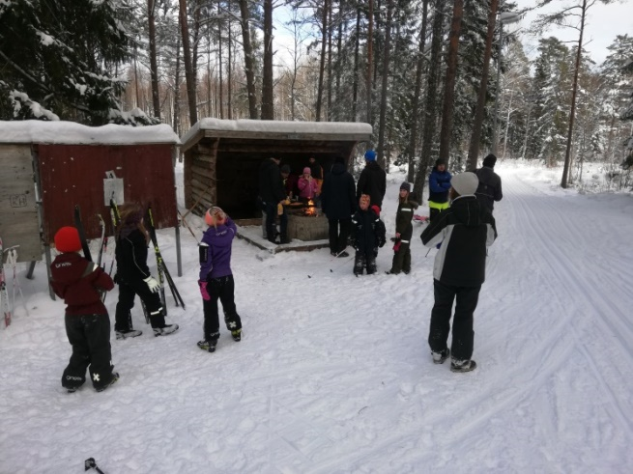
2021-02-06 Grillning och varm dryck vid mullekojan
Barnens Vasalopp, som var planerat att genomföras under sportlovsveckan, fick tyvärr ställas in på grund av dålig snötillgång. Motionsaktiviteten att åka skidor valfri längd och takt genomfördes med ca 70 deltagare som tillsammans skidade ca 60 mil. Utlottning av priser har genomförts.
Avtalen för befintliga företagsskyltar längs spåret avslutas 2021 efter fem år. Som ett led i nästa kampanj i detta ärende har sektionen under vintern till samtliga stolpsponsorer skickat ett mail med en vacker vinterbild med förhoppning att få återkomma om en ny dialog.
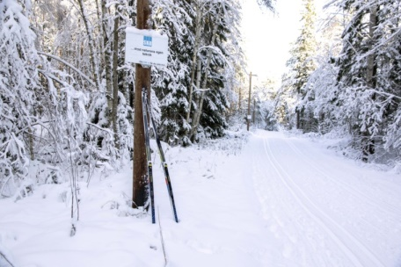
Vinterbild som visar en av sektionens stolpsponsorer
Vintern 2022 inleddes med skidspår av varierande kvalitet under drygt en vecka tidigt januari innan värmen återigen drog in över Uppland.
Motionsspår och skidsportanläggningen
Sektionen har som vanligt under hösten preparerat motionsspåret med flis och grus. Ytterligare dräneringar har lagts ner för att undvika vattensamlingar i motionsspåret. Röjning av gräs och sly har genomförts längs spåret och därmed har spårbredden kunnat utökas. Tillgången på flis och grus är nu tömd och anskaffning av material till nästa år behöver genomföras.
Ett inbrott i sektionens klubbstuga och förrådsbod utfördes under oktober. En polisanmälan genomfördes och skadegörelsen på dörrar blev begränsad och kunde åretställas av sektionen. Värdet av det som stulits nådde inte upp till föreningens självrisk och därmed blev det extra arbete och kostnader för sektionen.
Med anledning av de upprepade problemen med belysningens drosslar och att befintliga lampor innehåller en mindre mängd kvicksilver har skidsektionen tagit ett initiativ till att byta samtliga lampor till LED. Arbetet skulle genomföras av skidsektionen tillsammans med en behörig elektriker från kommunen och omfattar byte av samtliga lampor och borttagande av tillhörande drosslar. En ekonomisk kalkyl har tagits fram för detta arbete och överlämnats till Fritidskontoret som lovat återkomma med ett svar.
Efter ett flertal kontakter med Fritidskontoret har förslaget att byta lampor och ta bort tillhörande drosslar reviderats. Kommunen har beslutat att byta samtliga armaturer vilket genomfördes under november månad. Nu har Östhammars motionsspår fått en modern och energisnål belysning vilket sektionen naturligtvis är tacksamma för liksom alla motionärer.
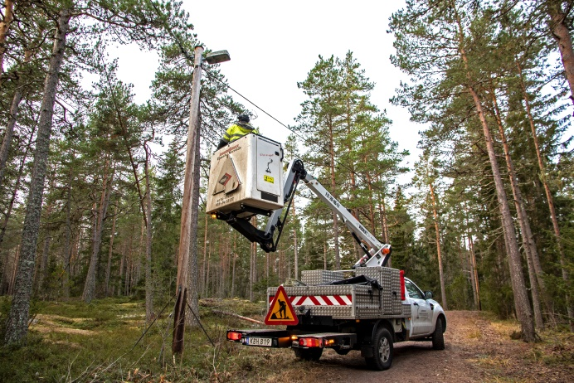
Byte av armaturer i motionsspåret november 2021
Sent 2021 installerades ett lysrör med jordfelsbrytare samt eluttag i skotergaraget. Ett investeringsbidrag från Kommunen erhölls efter ansökan och Vattenfall genomförde arbetet till stor belåtenhet för alla spårskötare.
Under året har sektionen kontaktat gamla sponsorer och en hel del nya för att diskutera möjligheten att vara representerad med en eller flera företagsskyltar längs spåret. Kampanjen har resulterat i att avtal har tecknats med totalt 19 företag som de kommande fem åren t.o.m 2026 kommer att ha skyltar längs spåret. Totalt 29 skyltar ha satts upp och för sektionen innebär detta självfallet ett bra ekonomiskt bidrag till verksamheten.
Ekonomi
Sektionens verksamhet har balanserats inom ramen för de ekonomiska förutsättningarna och har för 2021 medfört ett stort överskott i förhållande till budget, 30.272 SEK. Den primära orsaken till överskottet är de ökade intäkterna för företagsskyltar i spåret som genererats av förnyade samt nya avtal för den kommande femårsperioden. Sektionens ekonomi är stabil och tillgångarna vid 2021 års bokslut är 87.789 SEK.
Utrustning och inventarier bedöms vara i god kondition.

/Styrelsen ÖSK Skidsektion

